2021年安全评价项目信息表
项目编号：
项目名称 | 中国石化山东泰山石油股份有限公司新泰第一加油站安全现状评价
项目简介 | 中国石化山东泰山石油股份有限公司新泰第一加油站位于泰安市新泰市环城西路2号。该站现有卧式双层钢制油罐5台，在用92#汽油罐30m³1台、95#汽油罐30m³1台、98#汽油罐30m³1台(汽油加油机、汽油罐有卸油加油三次油气回收系统，预留三次油气回收装置)，柴油罐30m³2台其油罐埋地设置，配备汽油双枪双油品自吸式税控加油机2台，自吸式柴油双枪加油机2台，自吸式四枪四油品加油机2台。
评价人员 |  | 姓 名 |  | 备注
项目负责人 |  | 马琳琳
项目组成员 |  | 刘振忠
 |  | 吕德峰
 |  | 王静
 |  | 刘彩霞
报告编制人 |  | 马琳琳
报告审核人 |  | 王敏
过程控制负责人 |  | 刘云红
技术负责人
技术专家
或有关技术人员
到现场开展安全评价工作情况 |  | 时 间 | 到现场主要人员 | 主要任务
 |  | 2021.6.18 | 马琳琳 王静 | 初访
 |  | 2021.6.22 | 马琳琳 刘彩霞 | 现场考察
 |  | 2021.6.24 | 马琳琳 刘振忠 | 现场检查
 |  | 2021.6.26 | 马琳琳 刘振忠 | 现场核查
安全评价报告提交时间：2021.6.29
有必要公开的其它内容：

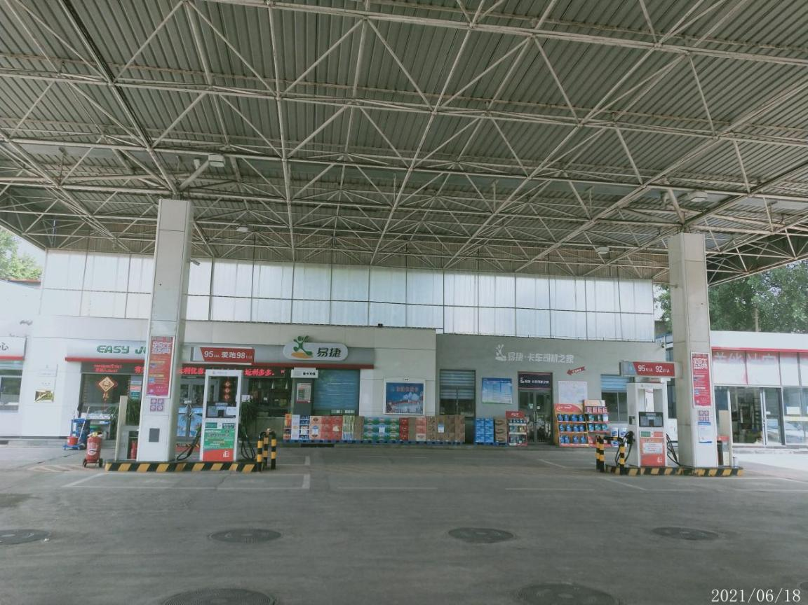
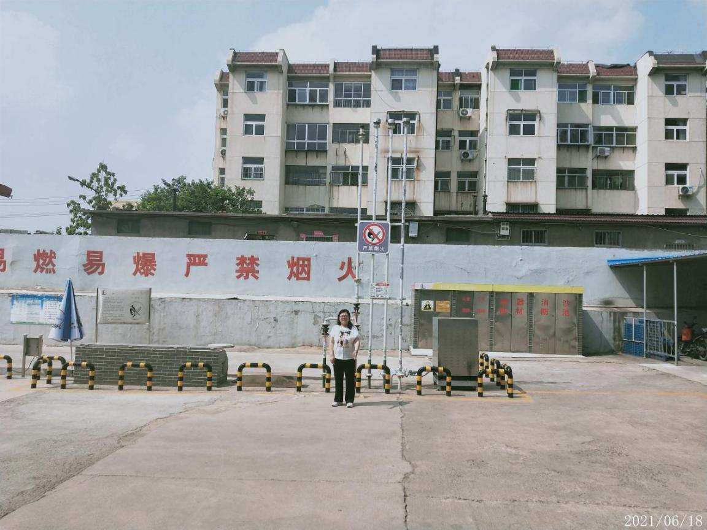
2021年安全评价项目信息表
项目编号：
项目名称 | 中国石化山东泰山石油股份有限公司新泰第二加油站安全现状评价
项目简介 | 中国石化山东泰山石油股份有限公司新泰第二加油站位于泰安市新泰市中办事处长途汽车站对面金斗路西侧，该站现有卧式双层钢制油罐3台，在用92#汽油罐30m³1台、95#汽油罐30m³1台、98#汽油罐30m³1台，其油罐埋地设置，配备汽油双枪双油品自吸式税控加油机2台，自吸式汽油单枪加油机一台。
评价人员 |  | 姓 名 |  | 备注
项目负责人 |  | 马琳琳
项目组成员 |  | 刘振忠
 |  | 吕德峰
 |  | 王静
 |  | 刘彩霞
报告编制人 |  | 马琳琳
报告审核人 |  | 王敏
过程控制负责人 |  | 刘云红
技术负责人
技术专家
或有关技术人员
到现场开展安全评价工作情况 |  | 时 间 | 到现场主要人员 | 主要任务
 |  | 2021.6.18 | 马琳琳 王静 | 初访
 |  | 2021.6.22 | 马琳琳 刘彩霞 | 现场考察
 |  | 2021.6.24 | 马琳琳 刘振忠 | 现场检查
 |  | 2021.6.26 | 马琳琳 刘振忠 | 现场核查
安全评价报告提交时间：2021.6.29
有必要公开的其它内容：

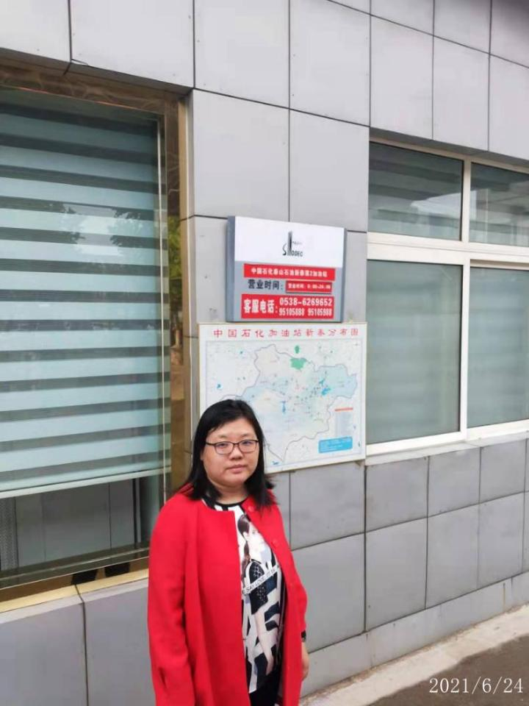
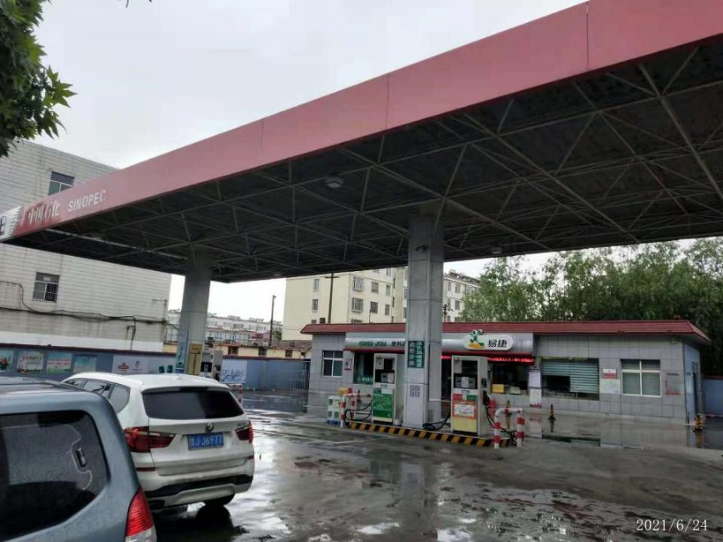
2021年安全评价项目信息表
项目编号：
项目名称 | 中国石化山东泰山石油股份有限公司新泰第四加油站安全现状评价
项目简介 | 中国石化山东泰山石油股份有限公司新泰第四加油站位于泰安市新泰市西张庄镇东张村1公里处103省道路南，该站现有卧式双层钢制油罐4台，在用92#汽油罐30m³1台、95#汽油罐30m³1台(汽油加油机、汽油罐有卸油加油二次油气回收系统，预留三次油气回收装置)，柴油罐30m³2台，其油罐埋地设置，配备单枪自吸式税控加油机6台，汽油柴油各三台。
评价人员 |  | 姓 名 |  | 备注
项目负责人 |  | 马琳琳
项目组成员 |  | 刘振忠
 |  | 吕德峰
 |  | 王静
 |  | 刘彩霞
报告编制人 |  | 马琳琳
报告审核人 |  | 王敏
过程控制负责人 |  | 刘云红
技术负责人
技术专家
或有关技术人员
到现场开展安全评价工作情况 |  | 时 间 | 到现场主要人员 | 主要任务
 |  | 2021.6.18 | 马琳琳 王静 | 初访
 |  | 2021.6.22 | 马琳琳 刘彩霞 | 现场考察
 |  | 2021.6.24 | 马琳琳 刘振忠 | 现场检查
 |  | 2021.6.26 | 马琳琳 刘振忠 | 现场核查
安全评价报告提交时间：2021.6.29
有必要公开的其它内容：

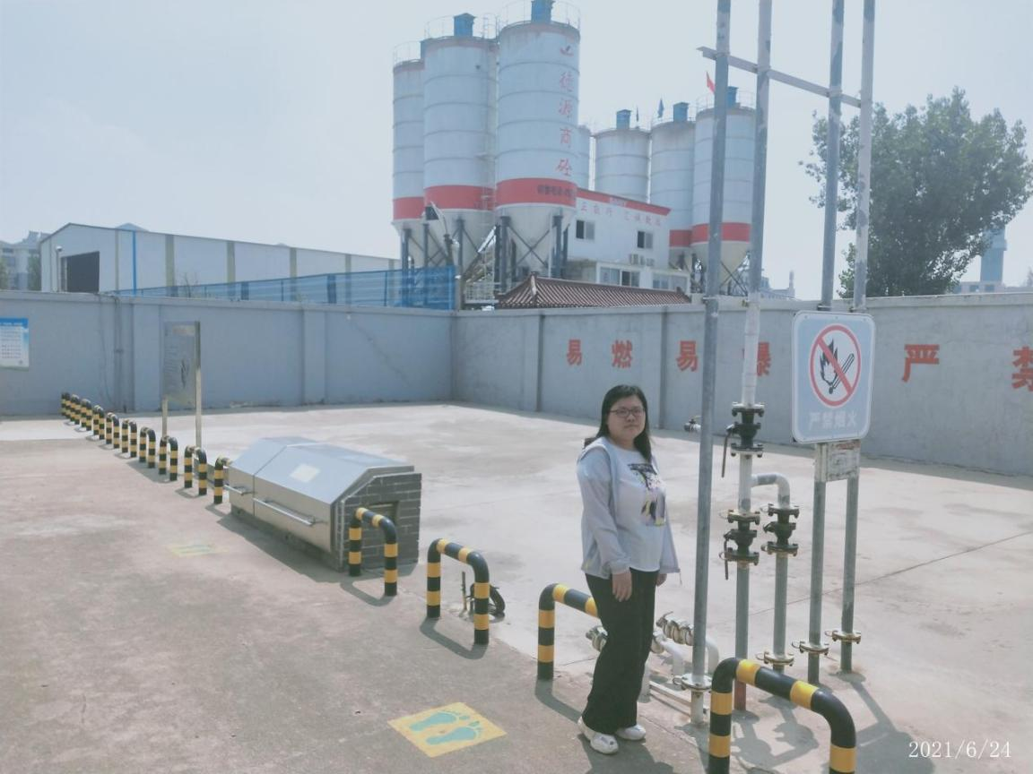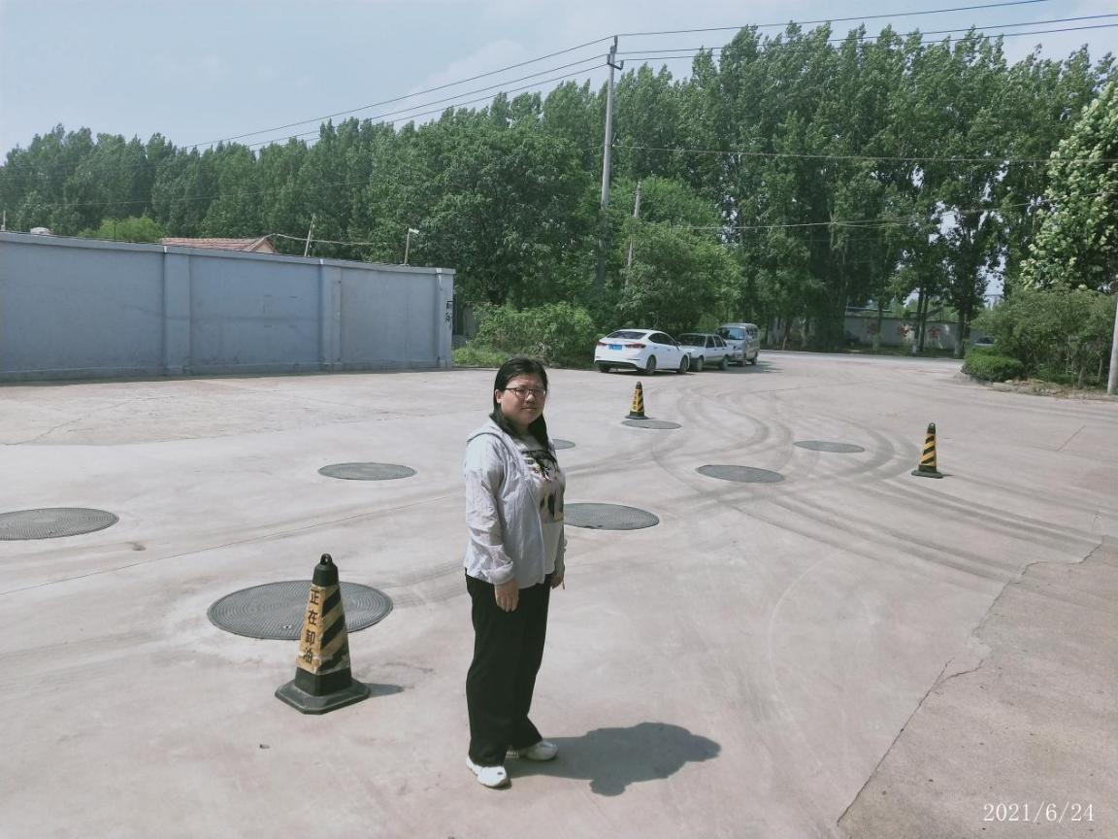
2021年安全评价项目信息表
项目编号：
项目名称 | 中国石化山东泰山石油股份有限公司新泰第八加油站
项目简介 | 中国石化山东泰山石油股份有限公司新泰第八加油站位于泰安市新泰市沈家庄镇东周村西邻205国道路东，该站现有卧式双层钢制油罐4台，在用92#汽油罐30m³1台、95#汽油罐30m³1台、98#汽油罐20m³1台(汽油加油机、汽油罐有卸油加油三次油气回收系统，)，柴油罐20m³1台，其油罐埋地设置，配备汽油双枪自吸式税控加油机3台，自吸式柴油双枪税控加油机一台
评价人员 |  | 姓 名 |  | 备注
项目负责人 |  | 马琳琳
项目组成员 |  | 刘振忠
 |  | 吕德峰
 |  | 王静
 |  | 刘彩霞
报告编制人 |  | 马琳琳
报告审核人 |  | 王敏
过程控制负责人 |  | 刘云红
技术负责人
技术专家
或有关技术人员
到现场开展安全评价工作情况 |  | 时 间 | 到现场主要人员 | 主要任务
 |  | 2021.6.18 | 马琳琳 王静 | 初访
 |  | 2021.6.22 | 马琳琳 刘彩霞 | 现场考察
 |  | 2021.6.24 | 马琳琳 刘振忠 | 现场检查
 |  | 2021.6.26 | 马琳琳 刘振忠 | 现场核查
安全评价报告提交时间：2021.6.29
有必要公开的其它内容：

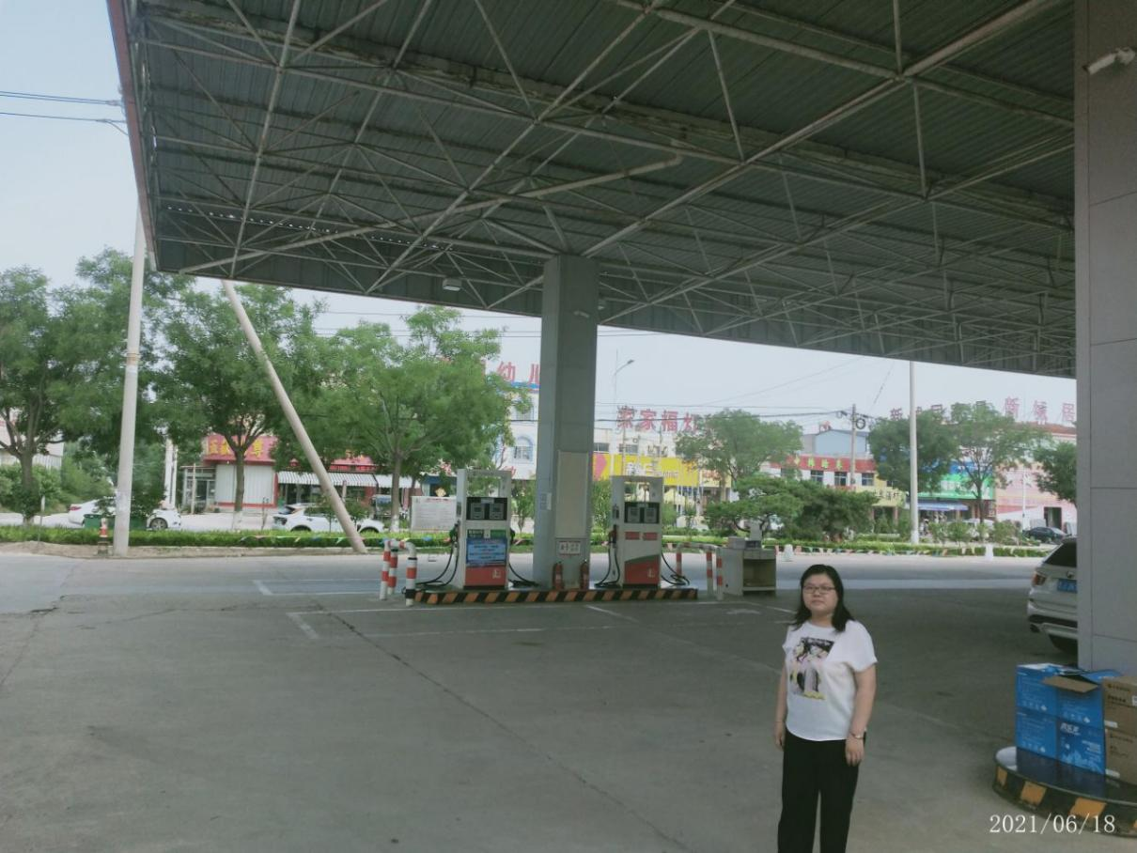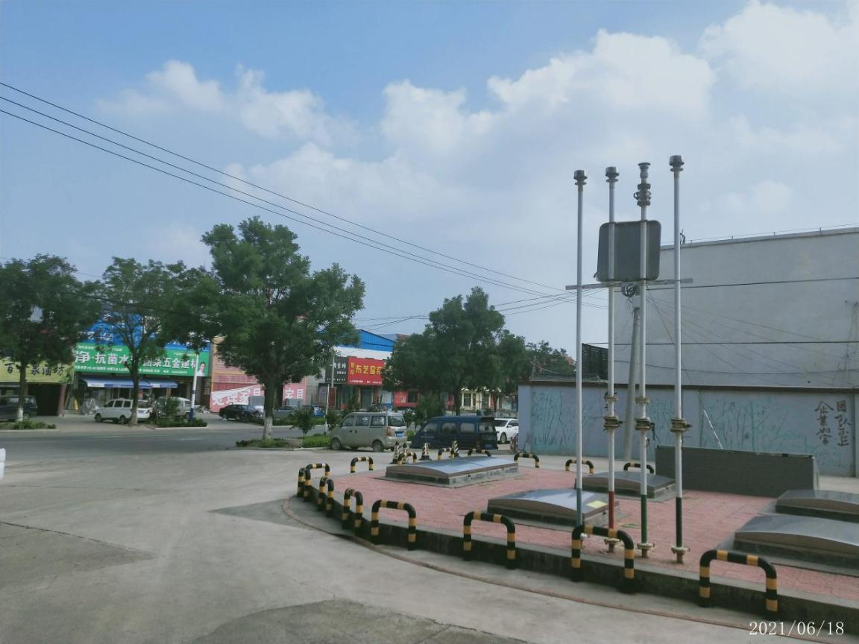
2021年安全评价项目信息表
项目编号：
项目名称 | 中国石化山东泰山石油股份有限公司新泰第三十一加油站
项目简介 | 中国石化山东泰山石油股份有限公司新泰第三十一加油站位于新泰市宫里镇宫南村东500米处蒙馆路南侧，交通十分便利。加油站北侧是G342（蒙馆路），西侧是沿街商铺，东侧是民房，南侧是空地。
评价人员 |  | 姓 名 |  | 备注
项目负责人 |  | 马琳琳
项目组成员 |  | 赵云峰
 |  | 王静
 |  | 刘卫国
 |  | 王江美
报告编制人 |  | 马琳琳
报告审核人 |  | 魏述亮
过程控制负责人 |  | 刘云红
技术负责人 |  | 刘彩霞
技术专家
或有关技术人员
到现场开展安全评价工作情况 |  | 时 间 | 到现场主要人员 | 主要任务
 |  | 2021.9.3 | 马琳琳 赵云峰 | 初访
 |  | 2021.9.6 | 马琳琳 王静 | 现场考察
 |  | 2021.9.10 | 马琳琳 王静 | 现场检查
 |  | 2021.10.11 | 马琳琳 刘卫国 | 现场核查
安全评价报告提交时间：2021.11.15
有必要公开的其它内容：

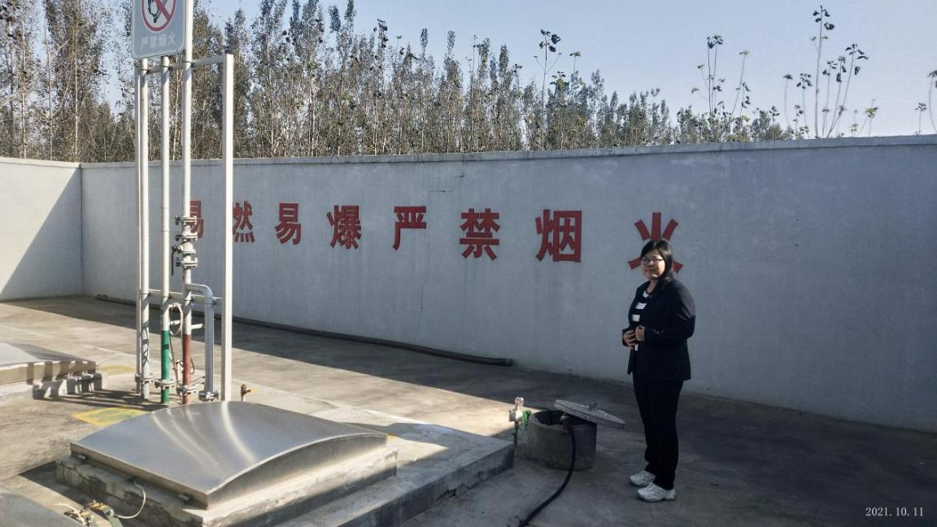

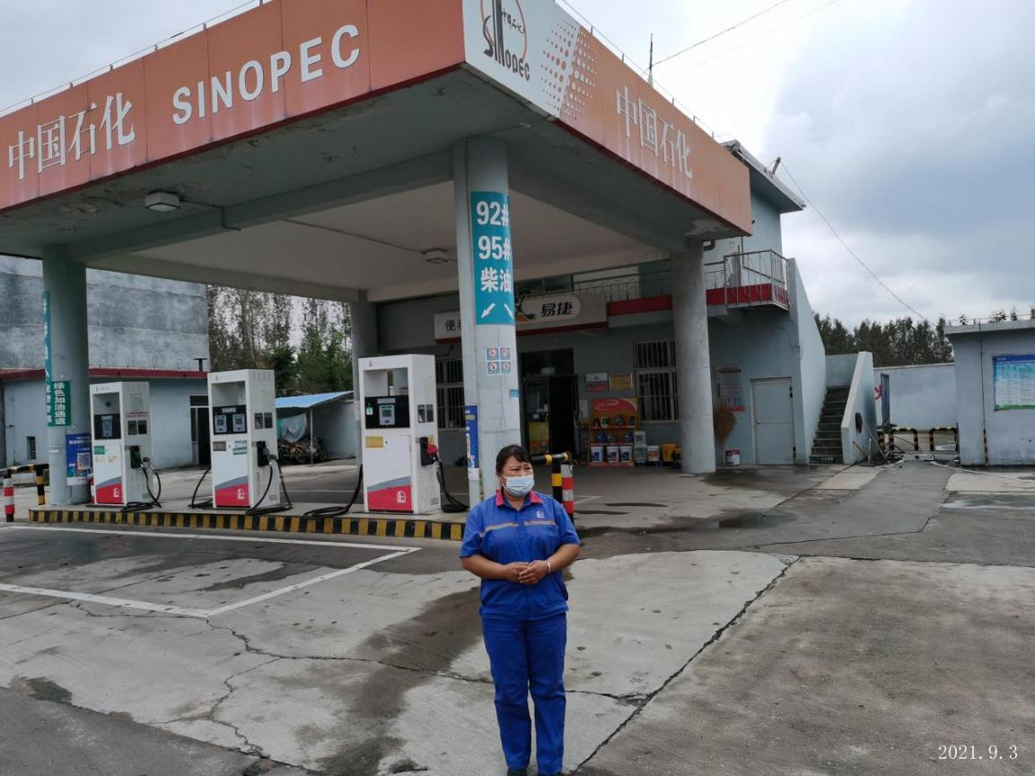
2021年安全评价项目信息表
项目编号：
项目名称 | 中国石化山东泰山石油股份有限公司新泰第三十三加油站
项目简介 | 中国石化山东泰山石油股份有限公司新泰第三十三加油站位于泰安市新泰市翟镇翟东村南邻泰新路北侧，交通十分便利。加油站南邻泰新路，东、西两侧是沿街商业房，北侧是民房。
评价人员 |  | 姓 名 |  | 备注
项目负责人 |  | 马琳琳
项目组成员 |  | 刘卫国
 |  | 王静
 |  | 崔强
 |  | 王江美
报告编制人 |  | 马琳琳
报告审核人
过程控制负责人 |  | 刘云红
技术负责人 |  | 刘彩霞
技术专家
或有关技术人员
到现场开展安全评价工作情况 |  | 时 间 | 到现场主要人员 | 主要任务
 |  | 2021.7.10 | 马琳琳 崔强 | 初访
 |  | 2021.8.24 | 马琳琳 崔强 | 现场考察
 |  | 2021.8.24 | 马琳琳 王静 | 现场检查
 |  | 2021.8.25 | 马琳琳 刘卫国 | 现场核查
安全评价报告提交时间：2021.8.25

